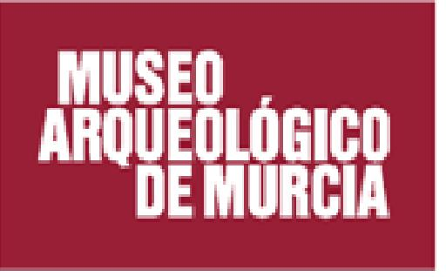

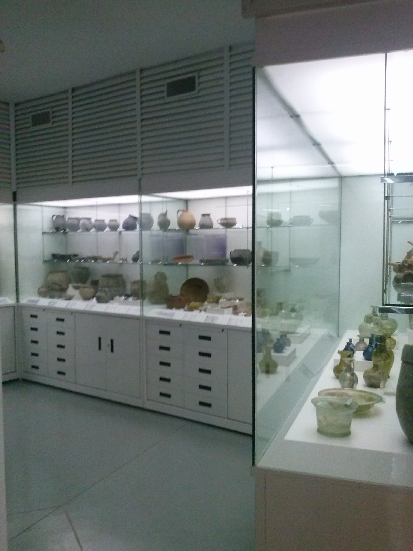





Organiza: MUSEO ARQUEOLÓGICO DE MURCIA

Dirige: LUIS E. DE MIQUEL SANTED

Sede del Curso: SALÓN DE ACTOS

Horas Lectivas: 7

Nº de alumnado: 150

Importe de la matrícula: GRATUITO

Inscripción: SECRETARIA DEL MAM

Dirigido a: ESTUDIANTES DE HISTORIA E HISTORIA DEL ARTE, MÁSTER DE PATRIMONIO Y ARQUEOLOGÍA, ARQUEÓLOGOS, ARQUITECTOS

Contacto:
MUSEO ARQUEOLÓGICO DE MURCIA
AVDA. ALFONSO X EL SABIO, 9
30008 MURCIA

Teléfono: 968 234602

E-Mail: museoarqueologicodemurcia@gmail.com

SEMINARIO
ALMACENES VISITABLES Y PREVENCIÓN DE RIESGOS SÍSMICOS

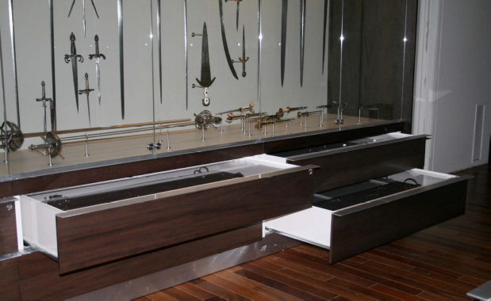

JUEVES
9 de Febrero de 2017



CONTENIDO

El Museo Arqueológico de Murcia (MAM) está actualmente inmerso en el proceso de diseño y apertura de sus almacenes visitables.

Al hilo de toda la reflexión museográfica y la problemática que entraña este reto, quiere contribuir a la divulgación de este aspecto, los almacenes, normalmente e injustamente, minusvalorados en la vida de un museo.

Para ello hemos recabado la colaboración de especialistas en varios importantes centros museísticos del país, para que nos aporten su experiencia, ya contrastada, de puesta en marcha de espacios visitables en sus centros

Además, queremos implementar toda una serie de elementos y recursos para dotar de la sismorresistencia adecuada a las piezas que van a exponerse en dichas nuevas salas del MAM, como paso previo a abordar las medidas conducentes a dotas de seguridad sísmica a toda la colección.

Para este último fin, contaremos, asimismo, con la experiencia de los compañeros de Lorca, que a partir de los desgraciados acontecimientos del seísmo de 2011, han debido rehacer el Museo Municipal de dicha localidad, y dotar a sus equipamientos de las medidas sismorresistentes para evitar futuros desastres.

Un espacio de debate y mesa redonda final, enfocada a los retos que se plantea el MAM en su propuesta, donde invitamos a estos especialistas, y al publico interesado, a compartir sus propuestas y aprender de lo experimentado.

PROGRAMA

10h. “El gabinete del coleccionista: un almacén visitable en el Lázaro Galdiano”. Amparo López Redondo. Conservadora jefe del Museo Lázaro Galdiano de Madrid.

11h. “El almacén visitable del Museo de San Isidro. 16 años de convivencia con el público”. Alberto González Alonso. Conservador de Colecciones. Museo San Isidro de Madrid.

Pausa

12.30h. "El Centro de Colecciones del Museo de Historia de Barcelona (MUHBA)". Núria Miró Alaix y Emili Revilla Cubero. Museo de Historia del Barcelona.

17h. "Los daños en el Patrimonio Cultural de Lorca tras los movimientos sísmicos del 11 de Mayo de 2011. Lecciones aprendidas". María del Sagrado Corazón García Martínez. Arquitecta Municipal del Excmo. Ayuntamiento de Lorca. Jefa de Servicio de Planeamiento y Gestión del Área de Urbanismo de Lorca.

18h. “Medidas de prevención en el Museo Arqueológico de Lorca ante nuevos terremotos”. Andrés Martínez Rodríguez. Director del Museo Arqueológico Municipal de Lorca.

19h. Mesa redonda: “Un almacén visitable sismorresistente para el Museo Arqueológico de Murcia: retos y necesidades”.

HORARIO
Mañana: 10-14 h.
Tarde: 17-20h.

SEMINARIO ALMACENES VISITABLES Y PREVENCIÓN DE RIESGOS SÍSMICOS

NOMBRE:

APELLIDOS:

DNI:

TELEFÓNO: E-MAIL:

DIRECCIÓN:

CP: LOCALIDAD:

NIVEL DE ESTUDIOS:

BOLETIN DE INSCRIPCION

